Дорогие родители!

Если Вы хотите провести для своих детей незабываемый Детский праздник, День рождение – это к нам!

Мы предлагаем программу «Пилотик»
для детей в возрасте от 9-15 лет!

В программу «Пилотик» входит (обязательная часть - пункт 1;2;3 – 3 часа):

№ | Мероприятие | Цена
1 | Полёты на авиа-тренажёре истребителя Су-27.  (Перед полётом ребята получат инструктаж по управлению самолётом. Ребёнок на авиа-тренажёре совершит взлёт , набор высоты, выполнит фигуры высшего пилотажа, заход на посадку и захватывающую посадку, а гости за столом могут наблюдать за полётом на экране мониторов и услышать переговоры гостя - пилота в кабине. На память каждый ребёнок получит диск со своим полётом. Дети по очереди совершат полёт в процессе всего праздника.) | Стоимость полёта на 1 человека – 1000 руб. | 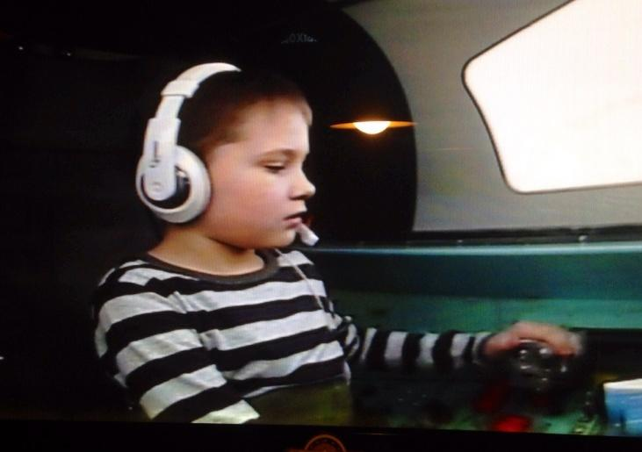
2 | Интерактивная, развлекательная программа от аниматора.  (Содержание программы на стр. № 11;12). | Стоимость работы аниматора за 1 час:  - 1,5 т. руб.( 4 - 5 чел.);  - 1,8 т. руб. (6 -10 чел.);  - 2,0 т. руб. (11 -15 чел.);  - 2,5 т. руб. (более 15 чел.) | 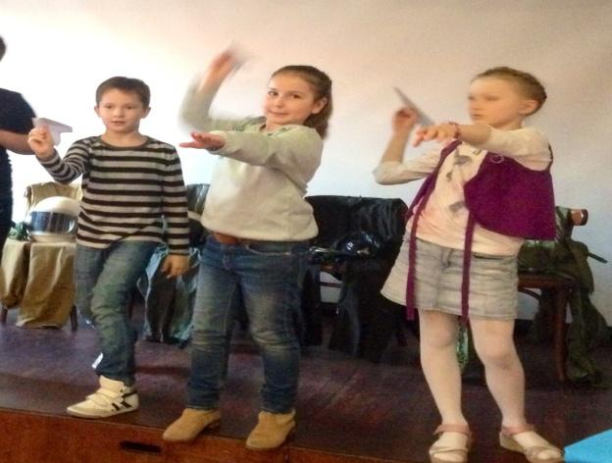
3 | Дегустация сухого лётного пайка.  (Весёлая, познавательная дегустация сухого лётного пайка с поздравлением именинника. Не удивляйтесь, если дети придут домой и попросят такой перловой каши, какая была на празднике. Сам именинник проверит состав сухого пайка и зачитает инструкцию. Под бурные крики «Поздравляем» напиток из сухого пайка разливаем и поднимаем бокалы за здоровье именинника.) | Стоимость дегустации – 800 руб. | 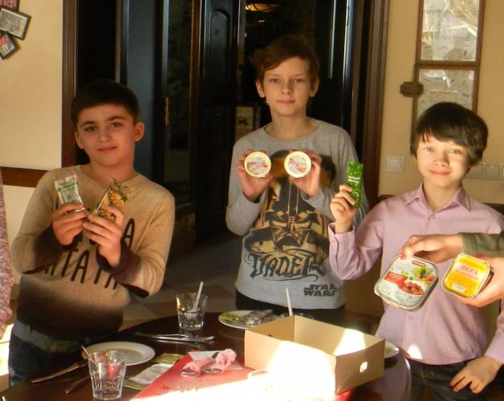

Дополнительно, по желанию Заказчика, в программу можно включить:
№ | Мероприятие | Цена
1 | Торт имениннику. Стоимость торта на 2, 5 кг – 4500 руб.;  (В конце праздника вынос праздничного торта под фанфары и аплодисменты гостей.) | Стоимость торта на 2, 5 кг – 4500 руб. | 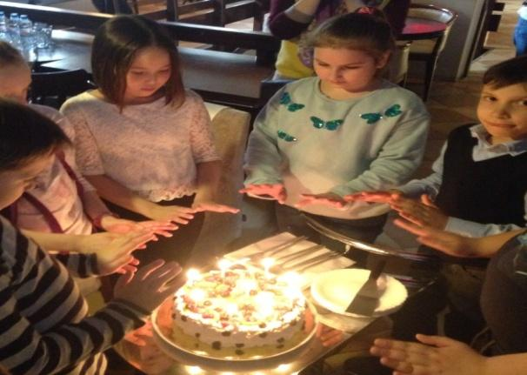
2 | Весёлая дискотека с цветными огоньками и реквизитом | 40 минут -2000 руб. | 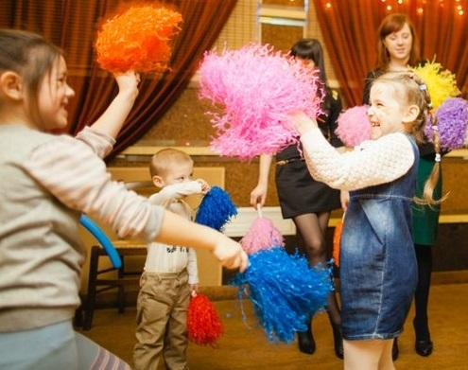
3 | Украшение воздушными шарами с рисунком самолёты или с надписью « С Днём рождения» и гирляндой-растяжкой « С Днём рождения» | 1 шар с гелием, с рисунком - 70 рублей (С днем рождения, самолеты и другие ), шары без рисунка -60 руб, шар цифра - 550 руб. Минимальное количество шаров – 20 шт (1200 руб.) | 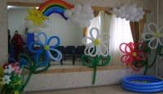
4 | Украшение стола посудой на авиационную тему ( тарелки, стаканы, салфетки, трубочки, скатерть). | Стоимость украшения стола на 1 человека – 180 руб. | 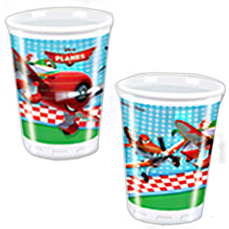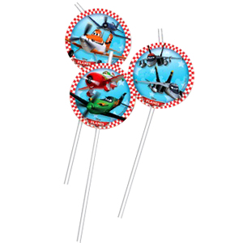
5 | Мастер-класс по твистингу  (изготовление фигурок из шариков для моделирования) | Стоимость мастер-класса на 1 человека – 500 руб. (группа от 5 человек) – 1 час | 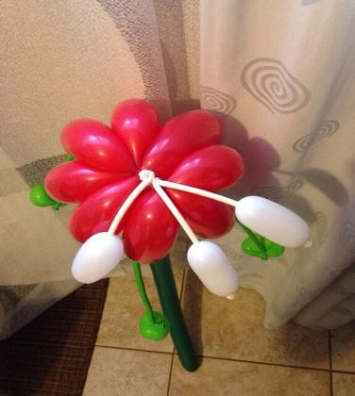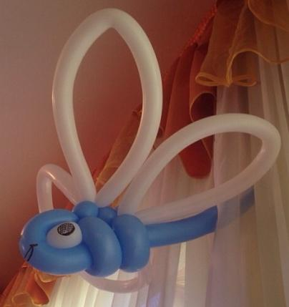
6 | Мастер-класс по изготовлению цветов из гофрированной бумаги. | Стоимость мастер-класса на 1 человека – 400 руб. (группа детей не менее 5 человек) – 1 час | 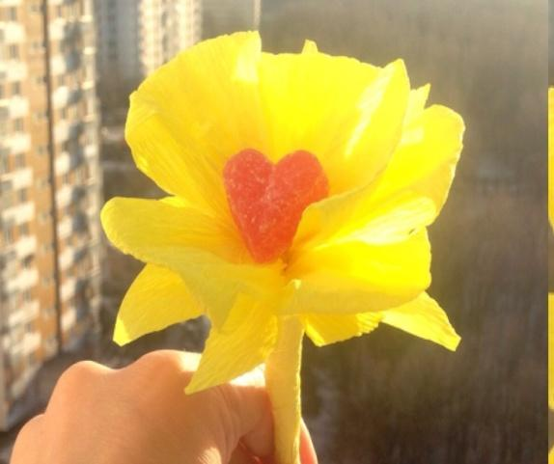
7 | Мастер-класс по флористике - изготовление букетов из живых цветов. | Стоимость мастер-класса на 1 человека – 500 руб. (группа детей не менее 5 человек) – 1 час | 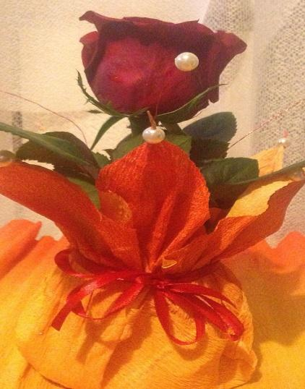
8 | Караоке с диджеем | Два сета по 30 мин – Стоимость караоке на 1 человека – 250 руб. Стоимость работы диджея – 1500 руб. | 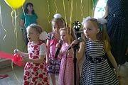
9 | Шарик – самолёт имениннику, наполненный гелием. | Фольга, диаметр шара 45 см. Стоимость шара 400 руб. | 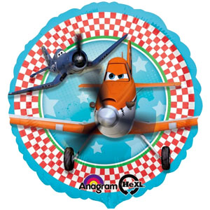
10 | Шарик – самолёт имениннику, с пультом управления. | Фольга, диаметр шара 66х38 см. Стоимость шара 1350 руб. | 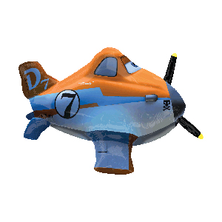

Праздничный стол
1 | Праздничный стол. По меню ресторана. | Средний чек на 1 чел.- 1000 руб. | 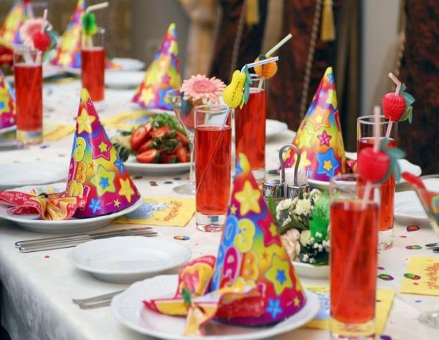

Интерактивная развлекательная программа от аниматора
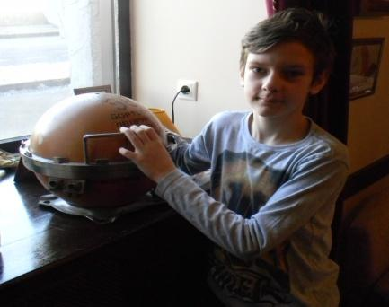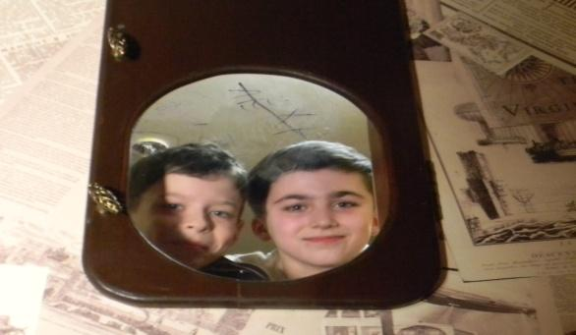
«Полёт в страну « День рождения» или «Небесные приключения» по теме праздника Заказчика.
В программу входит:
1.Ждём опоздавших, едим пиццу, проводим викторину - слова перевертыши на тему авиация;
2.Праздничное поздравление за столом именинника (-цы) с необычными пожеланиями от гостей;
3.Весёлые поиски «Чёрного ящика»;

4. Полёт в страну « День рождения», («Небесные приключения»). Участвуют все дети, конкурсы проходят под специально подобранную музыку. Конкурсы подбираем по возрасту:
-паспорт в страну дня рождения:
- догадайся, что нарисовал;
-резиночка;
-летающие крышечки;
-сороконожка;
-кто капитан;
5. А так же ребята сделают самолётики или мы поможем это сделать. Наши самолетики совершат полёт, чей дальше улетит или чей собьют, дети их подпишут и заберут на память;
6. Посещение дирижабля. Ребята смогут подняться на дирижабль и сфотографироваться на память из иллюминатора. Это развлечение не оставит ни одного ребёнка без внимания!

